Мариинский педагогический колледж
Студенческий вестник

Ежемесячное информационно-публицистическое издание
№ 9 (112) май 2017


World Skills Russia - 2017

16 мая 2017 года в ГПОУ «Мариинский педагогический колледж им. императрицы Марии Александровны» стартовал очередной конкурс профессионального мастерства. Конкурс проходит в 2 этапа среди студентов по специальностям: «Дошкольное образование», «Физическая культура и спорт», «Преподавание в начальных классах». 1 этап - представление творческой самопрезентации, 2 этап - выполнение конкурсных заданий.
Студенты 142 группы, специальность 44.02.02 «Преподавание в начальных классах» на первом и втором этапах представили свои визитные карточки, задания «Научи за 5 минут», фрагмент урока, создали презентацию для ученика,
пропустившего урок по сказкам Х. К. Андерсона, представили своё эссе о современном образовании. Конкурсанты продемонстрировали свою креативность, находчивость, ум. Жюри с большими похвалами отметило то, что студенты подошли ответственно к подготовке и выступлению. Все остались довольны!
Дорогие участники конкурса профессионального мастерства World Skills Russia – 2017, будьте такими же весёлыми, предприимчивыми, познавательными людьми. УДАЧИ!!!
Материал подготовила Филимонова Анастасия,
студентка 4 курса Мариинского педагогического колледжа

Конференция по итогам преддипломной практики

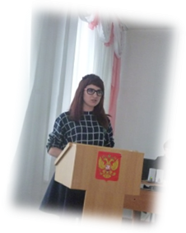
26 мая в ГПОУ «МПК им. императрицы Марии Александровны» состоялась конференция по итогам преддипломной практики с участием студентов 4 курса специальности 44.02.02 «Преподавание в начальных классах». С 17 апреля по 13 мая студенты 132 группы проходили практику в различных образовательных учреждениях как Мариинска, так других населённых пунктов. В период работы были изучены учебная и нормативная документация, психолого-педагогические особенности младших школьников. Каждый студент-практикант должен был провести не менее 60 уроков по учебным предметам, в том числе и внеурочные занятия.
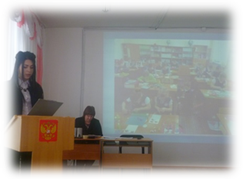
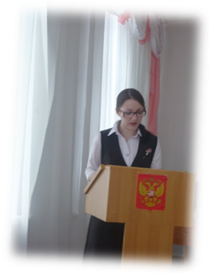
Конференция началась с вступительного слова начальника отдела учебно-производственной практики Сираполко Анастасии Борисовны. Она отметила, что преддипломная практика позволила каждому студенту в полной мере реализовать свои таланты, проявить творческую инициативу, почувствовать себя учителем и наставником для учеников, осознать всю ответственность. На конференции выступили студенты с презентациями по итогам практики, которые отражали особенности практической деятельности каждого выпускника. Стоит сказать, что студенты подошли ответственно к представлению своих достижений, проявили креативность и показали способность рефлексировать свою профессиональную деятельность.
Также на конференции присутствовали директор МБОУ «СОШ №6» Корниенко Светлана Геннадьевна, учителя начальных классов, методист по практике, студенты группы 153 и 154.
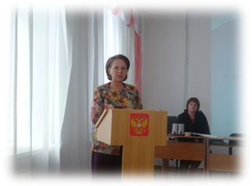
По окончании представления презентаций с докладом выступил директор СОШ № 6, г. Мариинска. Светлана Геннадьевна отметила, что сегодня школе как никогда нужны молодые педагоги: смелые, энергичные, инициативные, коммуникабельные, оперативные. Также в её выступление прозвучала фраза, что «Каждому учителю важно не просто знать хорошо учебный материал, но и уметь правильно его преподнести». Директором было отмечено и то, что студенты производят хорошее впечатление, как на коллектив школы, так и на коллектив учащихся. В конце своего выступления Светлана Геннадьевна поблагодарила нас за тёплое гостеприимство и прекрасную подготовку в организации и проведении конференции.
Материал подготовила Филимонова Анастасия,
студентка 4 курса Мариинского педагогического колледжа
Демонстрационный экзамен
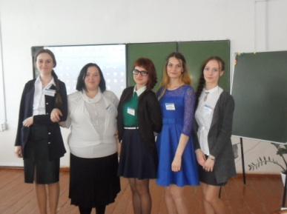
23 мая в МПК им. императрицы Марии Александровны прошёл демонстрационный экзамен с элементами методики World Skills Russia по компетенции «Преподавание в младших классах».
В этом нелёгком, но не совсем традиционном испытании приняли участие 5 студентов 4 курса 132 группы: Алексенко Светлана, Никонова Дарья, Тайченачева Елизавета, Филимонова Анастасия, Щербина Анастасия.
На демонстрационном экзамене участникам предстояло выполнить 3 конкурсных задания:
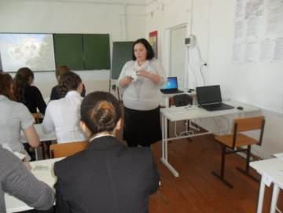
1. Модуль В. «Общепрофессиональное развитие». Подготовка и проведение фрагмента (этап открытия нового знания) в начальных классах.
2. Модуль С. «Взаимодействие с родителями и сотрудниками образовательного учреждения». Конкурс «Научу за 5 минут».
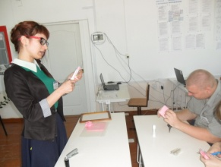
3. Модуль D. «Методическое обеспечение образовательного процесса». Разработка учебной презентации для методического обеспечения образовательного процесса.
На выполнение каждого задания отводилось определённое количество времени. На конкурс были приглашены независимые эксперты - это Ланчакова Елена Павловна, учитель начальных классов (МБОУ «СОШ №1») и Баранова Алёна Сергеевна, учитель начальных классов (МАНОУ «Гимназия №2»). Председателем экзаменационной комиссии являлась Андрейчик Елена Евгеньевна. Представителем от колледжа в комиссии заседала Ключерова Екатерина Леонтьевна, преподаватель русского языка и литературы. Во время представлений заданий эксперты начисляли баллы за каждый критерий.
На протяжении дня студенты-выпускники продемонстрировали креативность, инициативность, организаторские умения, психологическую устойчивость. По итогам проведённого экзамена эксперты суммировали набранные баллы. Пожеланием было всегда идти с улыбкой на лице и нести только прекрасное людям!
Материал подготовила Филимонова Анастасия,
студентка 4 курса Мариинского педагогического колледжа

